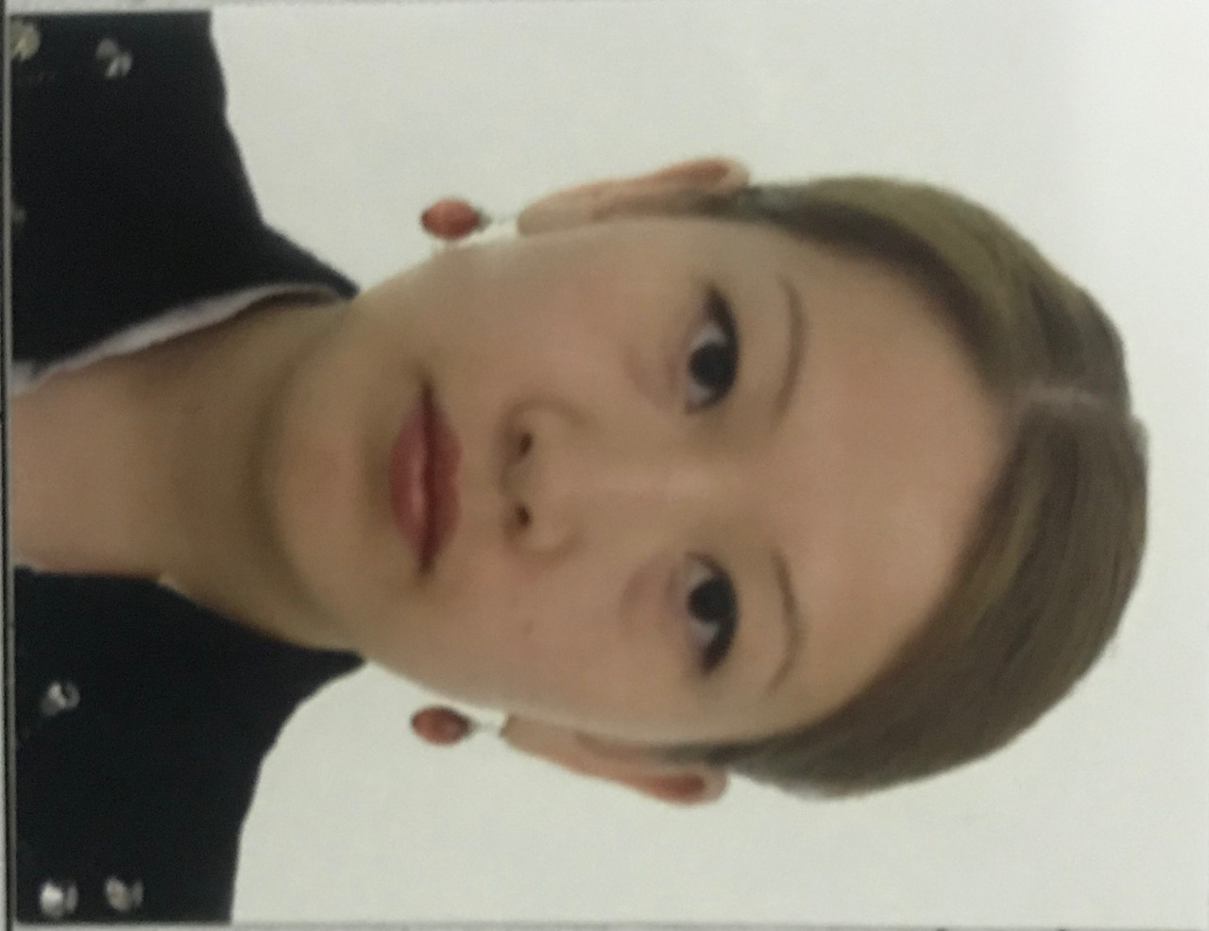

**Маңғыстау облысы**

**Жаңаөзен қаласы**

**МКҚК № 8 «Ақбөбек» бөбекжай-бақшасының**

**Ағылшын пән мұғалімі: Исатаева Айгерим Уйсенбековна.**

**Білім саласы: Коммуникация   
Білім бөлімі: Ағылшын тілі.**

**Тақырыбы: «Parts of the body»  
Ұйымдастырылған оқу қызметінің мақсаты:   
Білімділік: Адамның дене мүшелері туралы толық мәлімет беру, жаңа сөздерді дұрыс айтуға, сауатты айтуға үйрету.   
Дамытушылық: Күрделі тапсырмаларды орындау дағдысын қалыптастыру, дене мүшелерін дұрыс көрсету деңгейіне жетулері керек.**

**Білім саласы:** Коммуникация   
**Білім бөлімі:** Ағылшын тілі.

**Тақырыбы:** «Parts of the body»  
**Ұйымдастырылған оқу қызметінің мақсаты:**   
Білімділік: Адамның дене мүшелері туралы толық мәлімет беру, жаңа сөздерді дұрыс айтуға, сауатты айтуға үйрету.   
Дамытушылық: Күрделі тапсырмаларды орындау дағдысын қалыптастыру, дене мүшелерін дұрыс көрсету деңгейіне жетулері керек.   
Тәрбиелік: Салауатты өмір салтына байланысты тәрбиелік мақсаттағы әңгімелер жүргізу.   
**Құндылықтар:** Дұрыс әрекет.   
**Қасиеттер:**Денсаулық пен тазалық   
**Ұйымдастырылған оқу қызметінің түрі:**дәстүрлі сабақ   
**Ұйымдастырылған оқу қызметінің әдіс-тәсілі:** түсіндіру, сұрақ-жауап, әңгімелеу сәйкестендіру ,құрастыру.   
**Ұйымдастырылған оқу қызметінің көрнекілігі:** суреттер, кеспе қағаздар, дене мүшелеріне байланысты слайдтар.«What is missing?» ойынына қажетті суреттер, «Show me your head » әні жазылған таспа.  
  
**Ұйымдастырылған оқу қызметінің барысы:**  
**І. Мотивациялық-қозғаушы кезең:**   
Мұғалім балалармен амандaсады   
It s time to say Hello!   
I ts time to say Hello!   
It s time to say Hello!   
And start our lesson!   
  
Балалар мұғаліммен амандасады   
- Good morning, good morning   
We are glad to see you   
- How are you?   
- Fine, thanks   
- Sit down please.   
**Ізденуші-ұйымдастырушы** **кезең:**   
«My Family» тақырыбы бойынша диалог, әңгімелеу арқылы өтілген материалды қайталау.   
Балалар өздерінің отбасы бейнеленген суреттерін алып шығып,отбасы мүшелерімен таныстырады:   
Барлық балалар бір сөйлемнен айтып отырып,отбасымен толық таныстырып өтеді:   
-It s my Family. -My Family is large. -I have got a grandmother,   
- a mother, -a father, -a little brother .   
Ойын:Look at the inter  board (балалар интерактивті тақтадан Дараның жасырылған дене мүшесін табады)

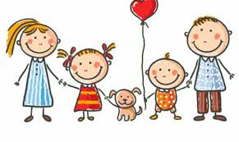

Ойын: Балалардың алдына карточкалар таратылады.

Мұғалім: Show me a nose

               Show me a eyes

               Show  me a ears-деп атағанда балалар карточкалардағы керекті суреттерді жылдам тауып жоғарыға көтереді.

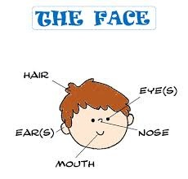

Балалар білесіңдер ме,мына жерде ертегі кейіпкерлері жолда келе жатып адасып,шашылып қалыпты.   
Балалар:Жоқ білмейміз.Оларға көмектесу үшін не істеуіміз керек?   
Жеңіл әуен қойылады

C hildren lets do exercises. Балалар сендер жуп болып турасндар жане мен айтқан дене мүшелерін бір біріне тигізіп билейді

Nose to nose

Tars to ears

Head to head

Hands to hands

Legs to legs  
Мұғалім: Қане балалар біздің Дараға «What is your name?» деген өлеңімізді айтып берейікші.   
Балалар: Hello, hello   
What is your name?   
What is your name?   
What is your name?   
Hello, hello   
What is your name?   
My name is ______(әр бала өз атын айтады)   
Саяхатшы Дара: Thank you very much!   
Саяхатшы Дара: Ал сендер ағылшын тілінде санау білесіңдер ме?   
Балалар: Әрине білеміз. «One, two, one, two   
One, two, three, four, five   
Five, three, five, three   
Five, four, three, two, one»   
  
Six, seven, six, seven   
Six, seven, eight, nine, ten   
Ten eight, ten,eight,   
Ten, nine, eight, seven, six.   
Балалармен жеке жұмыс   Ортаға үстелге жумсақ губкадан жасалган адамды курайды  
Саяхатшы Дара: Рахмет сендерге балалар ағылшын тілін жақсы біледі екенсіңдер.   
Саяхатшы Дара: Жарайды,балалар!!! Өздерің маған ұнап отрысыңдар.Ақылды екенсіңдер өздерің. Енді менің соңғы тапсырмам,мына ертегі кейіпкерлерін жинағыларың келсе,менімен бірге қайталаңдар:   
It’s a body It s an eye It s a hand   
It’s a head It s an arm It s a neck   
It s a mouse It s leg It s a finger   
Және оларды дұрыстап орналастырайық. Жарайсыңдар!   
Ал енді сергіту сәтін жасап алайық:   
I can clap with my hands   
I can see with my eyes   
I can hear with my ears   
I can sing with my mouth   
I can smell with my nose   
I can jump with my feet   
  
**Балалар** **дене** **мүшелерін** **көрсете** **отырып, сергіту** **сәтін** **жасайды.**   
  
Балалар тақтаға келіп,барлық кейіпкерлерді құрастырғанда «Алдар Көсе» ертегісінің кейіпкерлері пайда болады.   
Мұғалім: Балалар,мына кейіпкерлер де бізге рахметтерін айтып,ортамызға келіп,сабағымызға ары қарай қатысып отырғысы келіп жатыр.   
Алдар Көсе: Үлкен рахмет,сендерге,балалар! Мен де сендермен бірге ағылшын тілін оқығым келіп кетті.Оййй,тісім ауырып бара жатыр.   
Мұғалім: Алдар Көсе,әрине біз қарсы емеспіз.Қане тісіңді көрейік.   
Қуанған Алдар Көсе жерге отыра кетеді.Шашын қолымен қасып,аузын ашады.   
Мұғалім: Алдар Көсе,сен тісің көп тәтті жегеннен ауырып жатыр және тісің біраздан бері жуылмаған сияқты.   
Мұғалім: Балалар,дене мүшелері бізге қандай қызмет атқарса,біз де оларға алғысымызды айтып,таза ұстауымыз керек.Күнде таңертең тісімізді жуамыз.   
-Алдар Көсе: ой,балалар,мен енді уақытында жуынып жүретін боламын.Рахмет сендерге.   
Мұғалім: Ал,енді бәріміз бірге «What is missing?»ойынын ойнап,өтілген материалды пысықтайық.   
Берілген суреттерде адамдар бейнеленген.Әр суретте бір дене мүшесі бейнеленбей қалып кеткен.Соны табу керек.   
-What is missing?   
-The head is missing.   
-What is missing?   
-The hair is missing.   
Сяхатшы Дара: Өздерің ақылды балақайлар екенсіңдер,мен сендермен біржола қоштаспаймын.Міндетті түрде келетін боламын.   
Балалармен қоштасып шығып кетеді.   
Мұғалім: Балалар енді біз сендермен тағы да ойынымызды жалғастырамыз:   
«Show me your shoulders   
Show me your neck   
Show me your hands   
Show me your back   
  
Show me your head   
Show me your neck   
Show me your hands   
Show me your back»   
Балалар айтылған дене мүшелерін көрсетеді.   
Мұғалім: Суретте адамның дене мүшелері беріледі соларлы әр үйшікке орналастыру керек.Ол үшін біз ағылшын тілінде дене мүшелерін жақсы білуіміз керек.Көмектесуге дайынбыз ба?   
Балалар:Ия ,дайынбыз.   
**Ойлау** **қабілеттерін** **дамыту.** Балалардың ойлау қабілеттерін дамыту мақсатында «Қайсысы қандай қызмет атқарады?» деген слайдпен жұмыс.   
Суретте ауыз, көз, құлақ,мұрын берілген. Соларды сәйкестендіріп оларды түсіндіреді.   
**Рефлексивті-түзетуші** **кезең:**   
Мұғалім: Жарайсыңдар балалар.Бүгін біз дене мүшелерінің атауларымен таныстық.   
Олардың атқаратын қызметтерін игердік.   
Оларға қалай күтім жасау керек екенін білдік   
Good bye, children!!!

Тақырыбы: «Parts of the body»

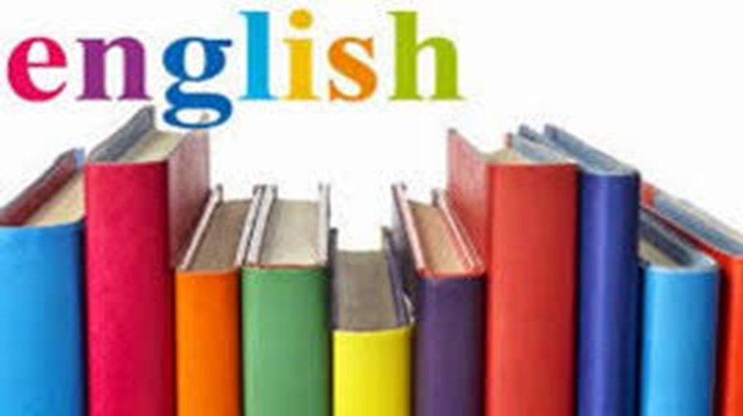

Ағылшын пән мұғалімі: Исатаева А.У.